«СОГЛАСОВАНО»
Исполнительный комитет
муниципального образования
«Лениногорский муниципальный
район»
________________ З.Г. Михайлова
^{подпись}

«СОГЛАСОВАНО»
Начальник ОГИБДД отдела МВД
России по Лениногорскому району
майор полиции

__________________ В.Г. Слабодин
^{подпись}

«УТВЕРЖДАЮ»
Заведующий МБДОУ «Тимяшевский
д/с - Ласточка» МО «ЛМР» РТ

_____________________ О.А.Чернова
^{подпись}

«СОГЛАСОВАНО»
Начальник МКУ
«Управление образования » МО «ЛМР» РТ

____________________В.С. Санатуллин
^{подпись}

ПАСПОРТ
дорожной безопасности
муниципального бюджетного дошкольного образовательного
учреждения « Тимяшевский детский сад-Ласточка»
муниципального образования
«Лениногорский муниципальный район»
Республики Татарстан

2020г.

ОБЩИЕ СВЕДЕНИЯ

Муниципальное бюджетное дошкольное образовательное учреждение «Тимяшевский детский сад - Ласточка» муниципального образования «Лениногорский муниципальный район» Республики Татарстан

Юридический адрес: 423280, Республика Татарстан, Лениногорский муниципальный район, с.Тимяшево, ул. Кирова, дом 1А.
Фактический адрес: 423280, Республика Татарстан, Лениногорский муниципальный район, с.Тимяшево, ул. Кирова, дом 1А.

Заведующий МБДОУ «Тимяшевский детский сад – Ласточка»
Чернова Оксана Алекперовна 8(85595) 3-71-80

Ответственные от Госавтоинспекции:
Старший государственный инспектор дорожного надзора ОГИБДД отдела МВД России по Лениногорскому району ст. лейтенант полиции Кузьменко М.Ю.

Ответственный работник за мероприятия по профилактике детского травматизма
Начальник отделения профилактики ГБУ «Безопасность дорожного движения» ТУ г. Альметьевск - Рахманова Зульфия Мударисовна
Воспитатель МБДОУ «Тимяшевский детский сад – Ласточка» Николаева Светлана Габдулхаковна 8 (85595) 3-71-80

Количество воспитанников - 112.

Наличие уголка по БДД - имеется в 5 группах, оборудован кабинет по ПДД

Наличие автогородка (площадки) – имеется дорожная разметка на территории детского сада.
Наличие автобуса в МБДОУ – не имеется
Время работы МБДОУ – 6.00 – 18.00, пятидневная рабочая неделя.
Телефоны оперативных служб: МЧС-(85595) 5-12-16, 5-59-00
Скорая помощь - 03
Дежурная часть отдела МВД- (85595) 2-72-20 или 02
Горгаз (аварийная служба) – 04
ФСБ – 8(85595) 5-12-68, 5-23-27, 9-03-63, 5-09-70
Экстренная служба при вызове по сотовой связи
Единая дежурная диспетчерская - 112
Филиал ФГКУ «УВО ВНГ России по РТ» -5-65- 42,5-12-71

2

СОДЕРЖАНИЕ

- План-схемы образовательного учреждения.
1. Район расположения образовательного учреждения, пути движения транспортных средств и детей (воспитанников).
2. Организация дорожного движения в непосредственной близости от дошкольного образовательного учреждения с размещением соответствующих технических средств организации дорожного движения, маршруты движения детей и расположение парковочных мест.
3. Маршруты движения организованных групп детей от дошкольного образовательного учреждения к лесной зоне.
4. Пути движения транспортных средств к местам разгрузки/погрузки и рекомендуемые безопасные пути передвижения детей по территории дошкольного образовательного учреждения.

II. Приложениe.
План-схема пути движения транспортных средств и воспитанников при проведении дорожных ремонтно-строительных работ вблизи дошкольного образовательного учреждения.

3

План-схема образовательного учреждения

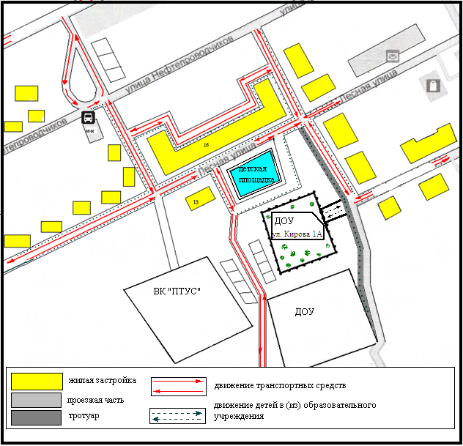

4
2. Схема организации дорожного движения в непосредственной близости от ДОУ с размещением соответствующих технических средств организации дорожного движения, маршрутов движения детей и расположения парковочных мест

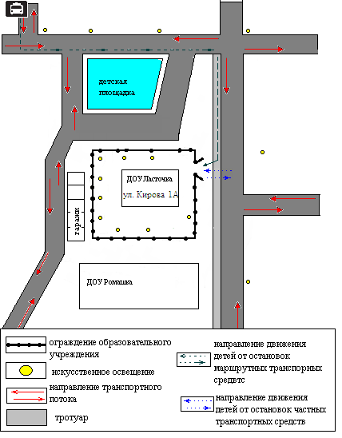

5

- Маршруты движения организованных групп детей от ДОУ к лесной зоне

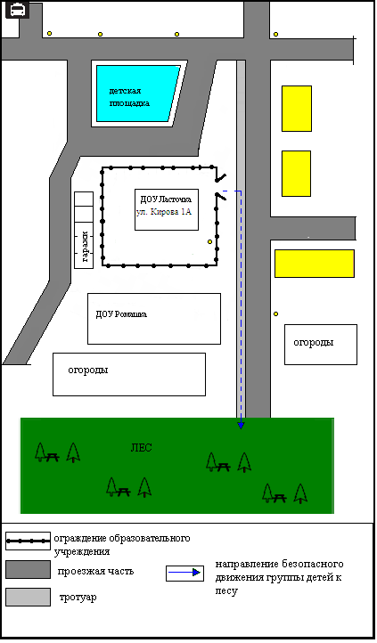

6

- Пути движения транспортных средств к местам разгрузки/погрузки и рекомендуемые безопасные пути передвижения детей по территории ДОУ

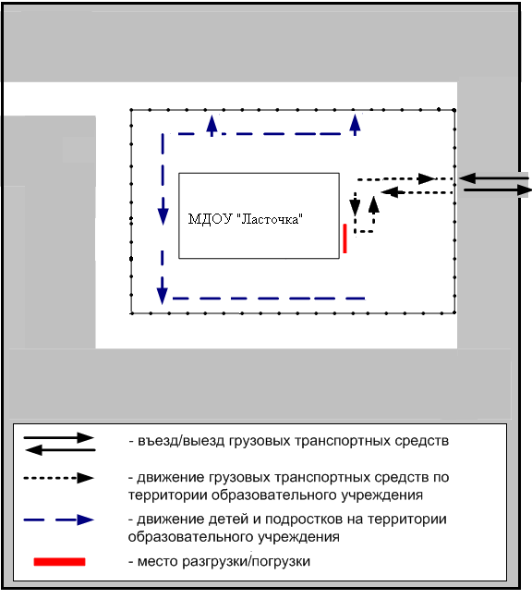

7

